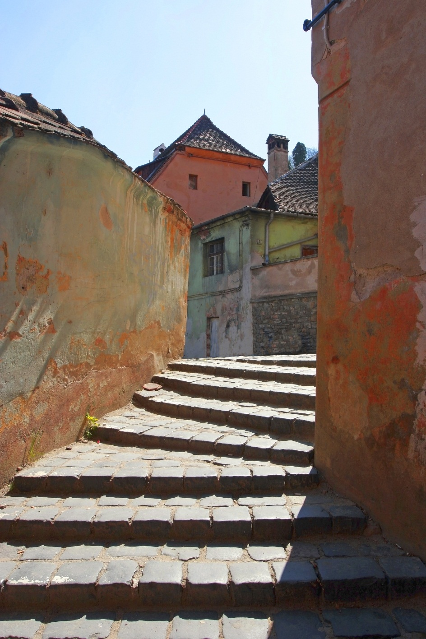

Usuario | [Nombre de la asignatura] | [Fecha]

[Título del informe]

[Subtítulo del informe]

# Comenzar inmediatamente

Para reemplazar el texto de este marcador de posición, solo tiene que hacer clic y comenzar a escribir. Pero no lo haga todavía...

Este marcador incluye sugerencias que le ayudarán a dar formato rápidamente a un informe y agregar otros elementos como un gráfico, un diagrama o una tabla de contenido. Le sorprenderá lo sencillo que es.

# Lúzcase siempre

* ¿Necesita un título? En la pestaña Inicio, haga clic en el estilo de encabezado que desee de la galería Estilos. Observe también los demás estilos de la galería, como para una cita o una lista numerada.
* Le puede gustar la fotografía en la primera página tanto como a nosotros, pero si no es ideal para su informe, haga clic con el botón secundario en ella y luego haga clic en Cambiar imagen para agregar la suya propia.
* Agregar un gráfico de apariencia profesional es muy sencillo. De hecho, cuando agrega un gráfico o un diagrama de SmartArt desde la pestaña Insertar, se combina automáticamente con la apariencia de su documento.

# Dar el toque final

¿Necesita agregar una tabla de contenidos o una bibliografía? No se preocupe.

## AGREGAR UNA TABLA DE CONTENIDOS

Agregar una tabla de contenido a un informe no puede ser más sencillo.

Haga clic en el documento donde desea que aparezca la tabla de contenidos. Luego, en la pestaña Referencias, haga clic en la Tabla de contenidos y, a continuación, en una de las opciones automáticas.

Al hacerlo, se insertará la tabla de contenido y se agregará automáticamente el texto que indicó con un formato de estilo de Encabezado 1, Encabezado 2 y Encabezado 3.

## AGREGAR UNA BIBLIOGRAFÍA

En la pestaña Referencias, en el grupo Citas y bibliografía, haga clic en Insertar cita para la opción de agregar fuentes y luego coloque las citas en el documento.

Una vez haya agregado todas las citas que desee para el informe, en la pestaña Referencias haga clic en Bibliografía e insertará una bibliografía con formato en su elección de estilos.

Y listo, ya terminó. Buen trabajo.